ИНСТРУКЦИЯ ПО СБОРКЕ И ЭКСПЛУАТАЦИИ СТОЛА ЭНГИ 3
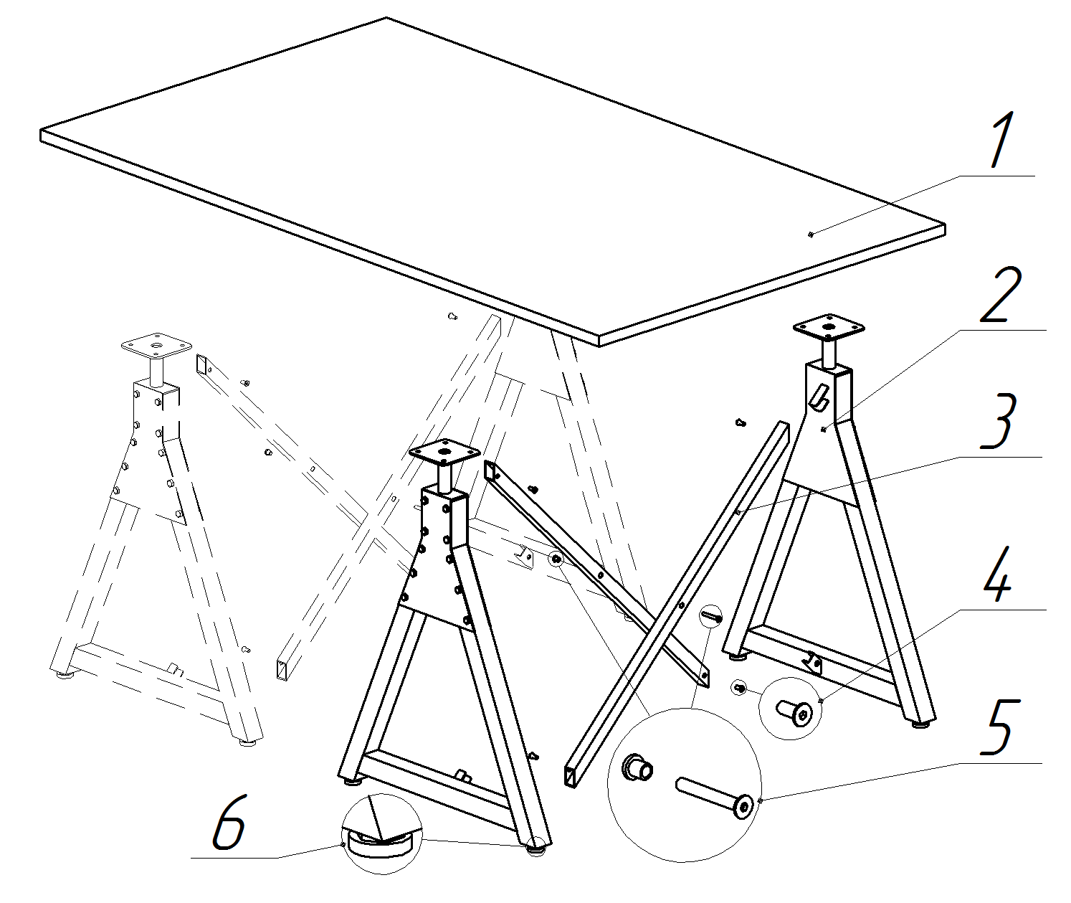 | КОМПЛЕКТАЦИЯ ИЗДЕЛИЯ  № Наименование элемента Кол-во  2 Опора 4  3 Стяжка 4  4 Винт М6х15 8  5 Винт М6х45 + гайка Эрик. 2  6 Регулятор опоры 8  - Саморез 4.2х16 16  - Шестигранный ключ 1

СХЕМА СБОРКИ ИЗДЕЛИЯ:
1. Внимательно посмотрите на рисунок.
2. Соберите две опоры вместе, соединив их между собой стяжками (3). Для удобства сборки сначала поочередно соедините стяжки (3) с опорами (2) вверху опор с помощью винтов (4). Затем сведите опоры со стяжками друг к другу и соедините их винтами (4). Выровняйте получившуюся конструкцию на полу и соедините стяжки между собой винтом и гайкой Эриксона (5). Внимание: у центрального отверстия стяжек есть метка, при сборке она должна находиться выше центрального отверстия.
3. Соберите вторую пару опор.
4. Установите регуляторы (6) в посадочные места опор.
5. Установите столешницу (1) толщиной не менее 16 мм вкрутив саморезы.

Изделие изготовлено в соответствии с ГОСТ 16371-2014 «Мебель. Общие технические условия» и соответствует требованиям Технического регламента таможенного союза ТР ТС 025/2012 «О безопасности мебельной продукции».
Инструкция по уходу: Протирать влажной салфеткой, смоченной моющим раствором. Вытирать чистой сухой тканью.
Гарантийный срок службы: 12 месяцев со дня приобретения.
Изготовитель: ООО «Райнер» 199106, г. Санкт-Петербург, Кожевенная линия, д. 27, корпус 1, лит. А, помещение 8Н-69, тел: (812) 309-71-37

